**СЛОЖИ КВАДРАТ**



**Цель:**

* развитие цветоощущения,
* усвоение соотношения целого и части;
* формирование логического мышления и умения разбивать сложную задачу на несколько простых.

Для игры нужно приготовить 36 разноцветных квадра-тов размером 80×80мм.

Оттенки цветов должны заметно отличаться друг от дру-га.

Затем квадраты разрезать.

Разрезав квадрат, нужно на каждой части написать его номер (на тыльной стороне).

**Задания к игре:**

1. Разложить кусочки квадратов по цвету
2. По номерам
3. Сложить из кусочков целый квадрат
4. Придумать новые квадратики.

**МАТЕМАТИКА И ПЛАСТИЛИН.**

Для запоминания цифр и геометрических фигур ребенок вместе со взрослым лепит их из пластилина.

Взрослый вырезает цифры из бархатной бумаги, а ребенок водит по ним пальчиком.

**НАКРЫВАЕМ НА СТОЛ.**

Кухня это отличный плацдарм для математики.

Нужно накрыть на стол – поручите это дело ребенку, по-ручить достанет необходимое количество столовых пред-метов, принесет из холодильника 2 или 3 яблока, принесет

1. чашки и стакан.

Задания рождаются сами собой, только стоит начать!

**СЛОЖИ КВАДРАТ.**

Возьмите плотную бумагу разных цветов и вырежьте из нее квадраты одного размера - скажем, 10х10 см. Каждый квадрат разрежьте по заранее намеченным лини-ям на несколько частей.

Один из квадратов можно разрезать на две части, другой - уже на три.

Самый сложный вариант для малыша - набор из 5-6 час-тей.

Теперь давайте ребенку по очереди наборы деталей, пусть он попробует восстановить из них целую фигуру.

Источники: http://ped-kopilka.ru/blogs/tatjana-anatolevna-rodionova/konsultacija-dlja-roditelei-7128.html

**ПРИЧИНЫ,** по которым играть в математические игры сдетьми дома стоит:



1. **Игры превращают математику в развлечение.** Для многих детей математика - скука и безрадостный труд. А играть весело.

У детей меняется отношение к математике, поскольку они начинают ассоциировать ее с чем-то интересным. Математика - это весело!

1. **Игры помогают ребенку видеть связь математики с жизнью.**

Очень многие дети думают, что математика нужна толь-ко в школе.

Помочь детям увидеть связь математики с жизнью - зна-чит дать им мотивацию к изучению математики.

1. **Игры помогают детям понять, что математику творят люди для своей пользы и удовольствия.** Часто дети думают, что все задания, которые они ре-шают по математике, придуманы компьютером. Но в играх они сами могут даже менять правила, если хотят. Все это дает им понимание, что математика - человече-ских рук дело, и они могут в нем участвовать.
2. **Игры помогают детям понять, что математика - дело коллективное.**

Очень часто на занятиях ребенок остается один на один с математикой.

В реальной жизни математики нередко работают вме-сте. Игры с другими детьми - большая помощь в обуче-нии.

Детям нравится играть вместе. Часто за компанию они делаю то, что никогда бы не захотели/не смогли делать сами.

Плюс они учатся друг у друга - одни объясняют гораздо проще, чем взрослые, и от этого растут в своих глазах, другие слушают объяснения и (может быть, впервые) понимают непонятную тему.

1. **Математические игры помогают автоматизиро-вать навыки.**

В игре часто приходится делать что-то несколько раз, что легко ведет к автоматизации навыка.

1. **Игры помогают сделать математику понятной.**

* играх есть возможность, повторяя одно и то же по-многу раз и общаясь со сверстниками, понять, что мате-матика - не волшебство, ее можно и нужно понимать.

1. **Игры помогают детям изучать математику раз-ными способами.**

В играх можно все потрогать, посмотреть, подвигаться, пообщаться с другими. Такой способ несомненно по-могает лучшему усвоению.

**Муниципальное бюджетное дошкольное**

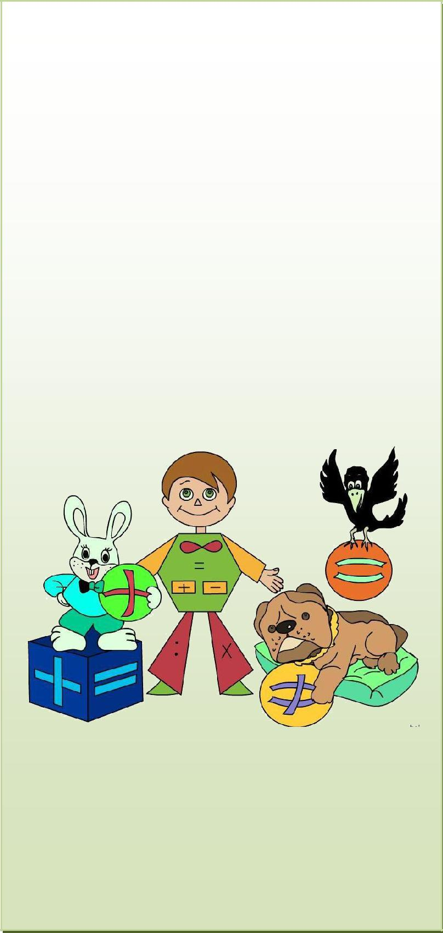

**образовательное учреждение**

**детский сад «Звёздочка»**

**Математические**

**игры**

* **ребенком**

**ДОМА**

**(ПАМЯТКА РОДИТЕЛЯМ)**

**Материал подготовила: воспитатель Гавриленко Наталья Александровна**

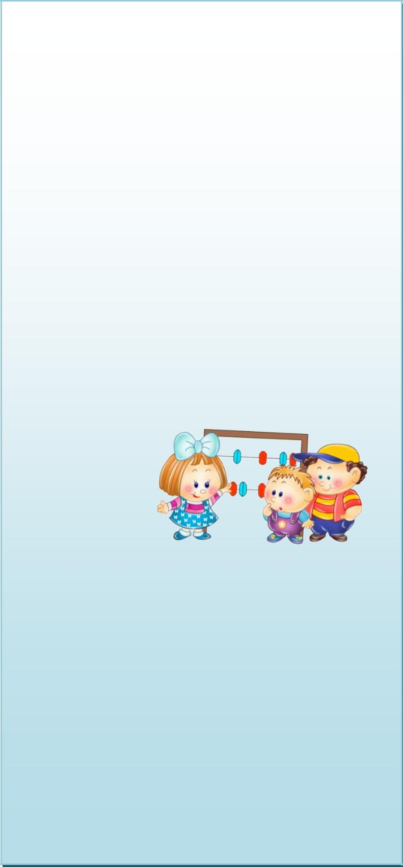

**ИГРА** как один из наиболее естественных видов дея-тельности детей способствует становлению и разви-тию интеллектуальных и личностных проявлений, самовыражению, самостоятельности.

Эта развивающая функция в полной мере свойственна и занимательным математическим играм.

**Игры математического содержания** помогают вос-питывать у детей познавательный интерес, способ-ность к исследовательскому и творческому поиску, желание и умение учиться.

Необычная игровая ситуация с элементами проблем-ности, присущая занимательной задаче, интересна детям.

**Достижение цели игры:**

* составить фигуру,
* модель,
* дать ответ,
* найти фигуру

приводит к умственной активности, основанной на непосредственной заинтересованности ребенка в по-лучении результата.

Все это способствует формированию готовности к школьному обучению.

**ТОЛЬКО ОДНО СВОЙСТВО Цель:**

* закрепить знание свойств геометрических фигур,
* развивать умение быстро выбрать нужную фигуру, охарактеризовать её.

**Ход игры:**

1. У двоих играющих по полному набору геометри-ческих фигур.
2. Один кладёт на стол любую фигуру.
3. Второй играющий должен положить на стол фи-гуру, отличающуюся от неё только одним призна-ком. Так, если 1-й положил жёлтый большой тре-угольник.
4. Второй кладёт, например, жёлтый большой квад-рат или синий большой треугольник.
5. Игра строится по типу домино.

**ЦЕПОЧКА ПРИМЕРОВ**

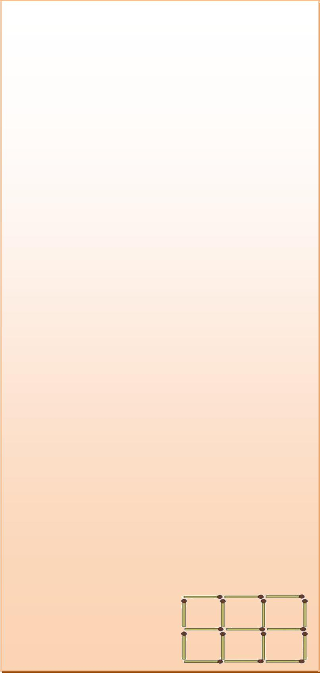

**Цель: упражнять в умении производить арифме-**

**тические действия**

**Ход игры:**

Взрослый бросает мяч ребёнку и называет простой арифметический, например 3+2. Ребёнок ловит мяч, даёт ответ и бросает мяч обратно и т.д.

**СОСТАВЛЕНИЕ ГЕОМЕТРИЧЕСКИХ ФИГУР (из палочек)**

**Цель:** упражнять в составлении геометрических фи-гур на плоскости стола, анализе и обследовании их зрительно-осязаемым способом.

1. Составить 2 равных треугольника из 5 палочек
2. Составить 3 равных треугольника из 7 палочек
3. Составить 4 равных треугольника из 9 палочек
4. Составить 3 равных квадрата из10 палочек
5. Из 5 палочек составить квадрат и 2 равных тре-угольника
6. Из 9 палочек составить квадрат и 4 треугольни-ка
7. Из 9 палочек составить 2 квадрата и 4 равных треугольника (из 7 палочек составляют 2 квад-рата и делят на треугольники

**СОСТАВЛЕНИЕ ГЕОМЕТРИЧЕСКИХ ФИГУР**

**С УСЛОЖНЕНИЕМ**

**Материал:** счётные палочки(15-20штук), 2тол-

стые нитки (длина 25-30см)

**Задания:**

1. Составить квадрат и треугольник маленького размера
2. Составить маленький и большой квадраты
3. Составить прямоугольник, верхняя и нижняя стороны которого будут равны 3 палочкам, а левая и правая – 2.
4. Составить из ниток последовательно фигуры: круг и овал, треугольники. Прямоугольники и четырёхугольники.

**НАЙДИ И НАЗОВИ**



**Цель:** закрепить умение быстро находить геометри-ческую фигуру определённого размера и цвета.

**Ход игры:**

На столе перед ребёнком раскладываются в беспо-рядке 10-12 геометрических фигур разного цвета и размера.

Ведущий просит показать различные геометрические фигуры, например:

* большой круг,
* маленький синий квадрат и т.д.

**НАЗОВИ ЧИСЛО**

Играющие становятся друг против друга.

Взрослый с мячом в руках бросает мяч и называет любое число, например 7.

Ребёнок должен поймать мяч и назвать смежные чис-ла – 6 и 8 (сначала меньшее)

**НАЙДИ И НАЗОВИ**

**Цель:** закрепить умение быстро находить геометри-ческую фигуру определённого размера и цвета.

**Ход игры:**

На столе перед ребёнком раскладываются в беспо-рядке 10-12 геометрических фигур разного цвета и размера.

Ведущий просит показать различные геометрические фигуры, например:

* большой круг,
* маленький синий квадрат и т.д.

**НАЗОВИ ЧИСЛО**

Играющие становятся друг против друга.

Взрослый с мячом в руках бросает мяч и называет любое число, например 7.

Ребёнок должен поймать мяч и назвать смежные чис-ла – 6 и 8 (сначала меньшее)